**Prévenir les Risques de Maltraitance**

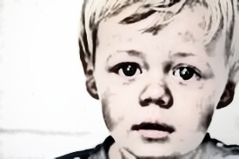

1. **Qu’est-ce que la maltraitance des enfants ?**

La maltraitance des enfants est définie par l’OMS (Organisation Mondial de la Santé) Comme « l’ensemble des mauvais traitements, physique, psychologiques et sexuels infligés à des enfants ou adolescents que l’on traite avec brutalité, rigueur et sévérité » Depuis 2007, on parle de mineurs en danger.

La notion de maltraitance est variable d’une culture à l’autre, toutes fois il existe une convention internationale des droits de l’enfant (1989) qui s’emploie à protéger les enfants du monde entier de façon légale. Selon l’OMS, 40 millions d’enfants dans le monde sont concernés. En France, sur 100 000 signalements de maltraitance, seuls 19 000 enfants sont reconnus maltraités.

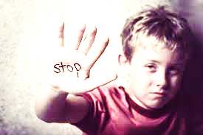

1. **Comment agir face à la maltraitance ?**

La maltraitance peut revêtir plusieurs formes :

* **Physique :** des coups, des sévices corporels, des carences (en soins, alimentaire…) des brutalités (bébé secoué).
* **Psychologique :** des humiliations, des refus affectifs, des brimades, une dévalorisation, de « douce » violences…
* **Sexuelle :** un viol, des attouchements, des suggestions pornographiques, gestes, paroles, films, photos…)

Les causes de la maltraitance sont multiples, elle touche toutes les couches sociales, mais certaines situations de précarité et d’isolement peuvent conduire également à la maltraitance.

|  |  |  |
| --- | --- | --- |
| **Cause** | **Conséquences** | **Que Faire ?** |
| **Parentales :**   * Anciens enfants maltraités ; * Problèmes psychiatriques ; * Toxicomanie ; * Alcoolisme ; * Maladie ; * Conflits conjugaux ; * Instabilité affective, rigidité psychoaffective.   **Socio Culturelles :**   * Difficultés matérielles ; * Isolement social.   **Liées à l’enfant :**   * Prématuré ; * Handicapé ; * Adultérin ; * Non désiré | * Mort * Souffrance morale et physique * Replis sur soi * Retard du développement * Culpabilité * Humiliation * Difficulté à construire sa vie d’adulte * Reproduction des violences subies  (15 % selon les statistiques) * Banalisation et désensibilisation de la violence * Régression | * Aider les parents * Savoir détecter les parents en difficulté * Connaître le numéro vert le -119 – allô enfance en danger * Signaler si nécessaire. |

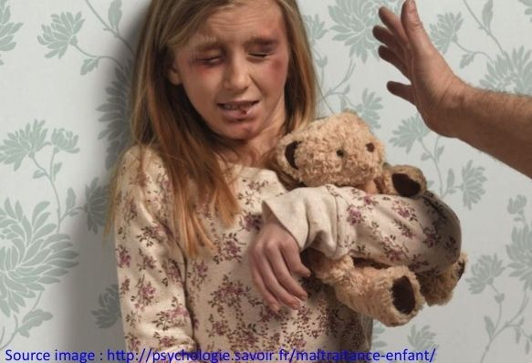

1. **Comment reconnaître les signes de la maltraitance ?**

Compte tenu des multiples formes qu’elle peut avoir, il est parfois difficile ou complexe de pouvoir détecter. Ceci étant, des signes peuvent alerter pour vous permettre d’agir

**119 Allô enfance en danger**

* 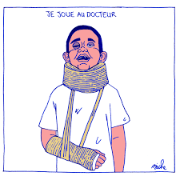La présence de bleus ou de petites plaies que l’on peut voir sur toutes les parties du corps (le crane, les fesses, le thorax, le dos, les jambes…) ;
* Des griffures sur différentes parties du corps ;
* Des brûlures suspectes sur des parties du corps non exposées à des risques ;
* Des hématomes ou des fractures fréquentes ;
* Des lésions génitales.

**Au-delà des signes physiques, le comportement de l’enfant peut également permettre de percevoir des signes de maltraitance :**

* 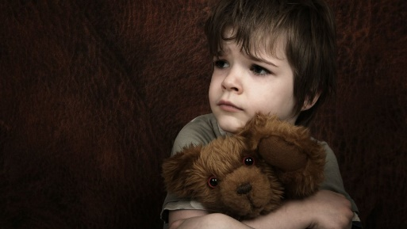Les attitudes de repli sur soi ;
* Le refus « systématique » de soins ;
* Des troubles du sommeil ;
* Une régression de la propreté ;
* Une agitation anormale ou extrême ;
* Une forme de dépression.

**Enfin en tant que ADVF, vous pouvez également être le témoin de maux qui sont à surveiller :**

* 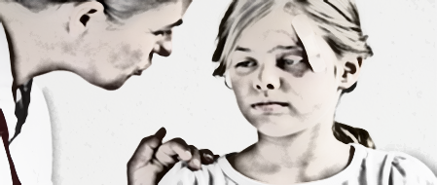La présence de maladie et de douleurs ;
* Des maladies sexuellement transmissibles ;
* Des infections urinaires répétées ;
* Des maux de ventre ou des maux de tête ;
* Une perte anormale ou exagérée de poids.

… *et des explications peu convaincantes données par la famille*

1. **Qui est le maltraitant ?**

La maltraitance peut concerner tout le monde : la famille, les proches mais aussi les professionnels qui s’occupent de l’enfant pendant l’absence des parents.

La maltraitance est parfois difficile à repérer, parfois même, sans intention d’être maltraitant, les attitudes des adultes envers les enfants sont parfois inadaptées, c’est ce que l’on appelle « les douces violences »

**Exemple de « douces violences »**

* Les gestes qui bousculent ;
* Les paroles de jugement des parents dites au-dessus de la tête de l’enfant ;
* Sentir les fesses d’un enfant pour savoir s’il a fait ses besoins ;
* 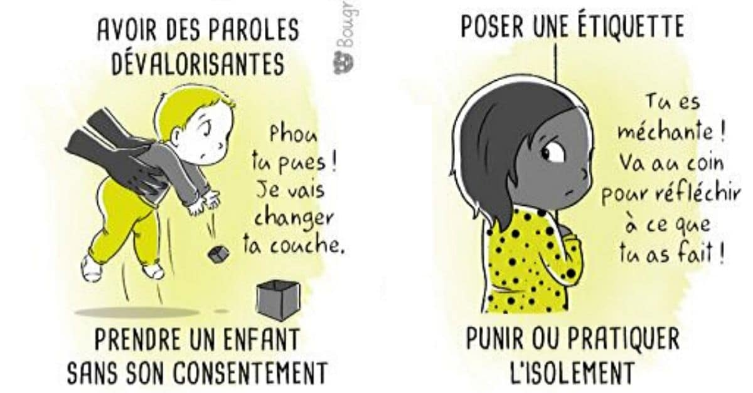Introduire la cuillère dans sa bouche sans attendre qu’il l’ouvre de lui-même ;
* « racler » la cuillère sur la bouche ;
* Des gestes brusques ;
* Des soupirs d’exaspération
* Des regards sévères ;
* Des surnoms dévalorisant

1. **Le signalement :**

* Si vous êtes employé par une association : vous devez informer vous employeur / supérieur hiérarchique qui vous précisera ce que vous pouvez faire et se chargera de faire un signalement si nécessaire.
* Si vous êtes employé par la famille : vous devez contacter un médecin, celui de l’enfant ou bien un médecin de la PMI (Protection Maternelle et infantile). Le 119 est un numéro vert qui permet de trouver écoute et conseil sur la conduite à tenir.

Vous pouvez également en cas d’abus sexuel et/ou de violences physiques et psychologiques avérée, contacter directement **le procureur de la République**, soit par téléphone, soit pas fax.

|  |  |
| --- | --- |
| **Les conseils du professionnel** | * Pour vous aider dans une démarche d’aide à l’enfance en danger, vous pouvez télécharger la brochure « guide relatif à la prise en charge des mineur, victimes » sur le site : <http://www.justice.gouv.fr/art_pix/guide_enfants_victimes.pdf> |

1. **Le syndrome du bébé secoué**

Plus de 300 nourrissons par an sont admis aux urgences pour un syndrome du bébé secoué.

Dans les jours ou les semaines qui suivent un épisode de secousses violentes :

* 10% des bébés meurent ;
* 25 % souffrent d’hémiplégie* de retard mental majeur, de cécité*, d’épilepsie rebelle*… ;
* 50 % des bébés auront des séquelles : épilepsie contrôlée*, paralysie ponctuelle*, retard mental modéré, etc
* Seul, moins d’un enfant sur 4 s’en sortirait sans séquelle.

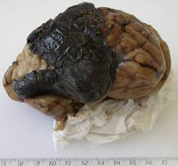

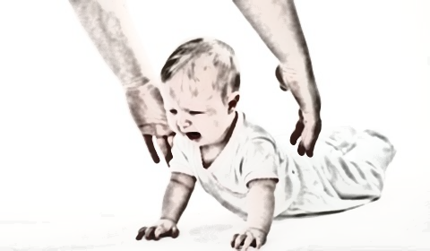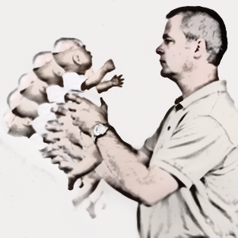Le nourrisson peut pleurer de 2 à 3 heures par jour car :

* Il est fatiguée ;
* Il a faim ;
* Il a besoin que sa couche soit changée ;
* Il est mal installé (lit, baby relax…) ;
* Il a trop chaud ou trop froid ;
* Il a mal au ventre ou aux dents ;
* 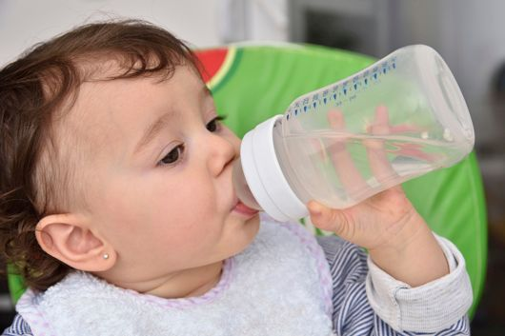Il désire simplement un câlin.

Face à ces différentes situations que faire ?

* Lui parler ;
* Le bercer dans les bras en lui massant le ventre ;
* Lui proposer à boire ;
* Le promener ;
* Lui chanter des chansons ;
* 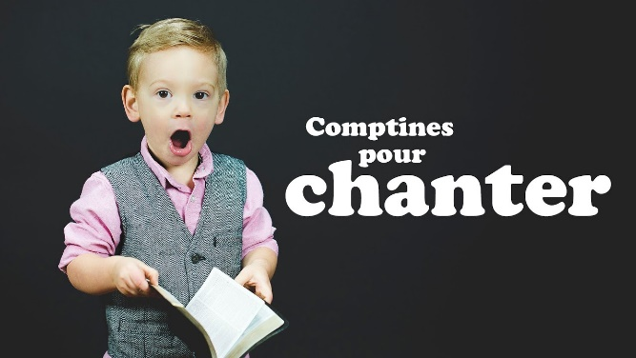Lui faire écouter de la musique douce ;
* Le laisser pleurer.

|  |  |
| --- | --- |
| **Les conseils du professionnel** | * En tant que professionnel de la petite enfance ; signaler une maltraitance est un devoir sous peine de sanction pénales pour « non-assistance à personne en danger ». * Il est également important d’écouter la parole de l’enfant. |

**Quelques conseils lors de jeux :**

* N’envoyez jamais l’enfant en l’air ;
* Ne le faites jamais tourner violemment ;

**L’essentiel à retenir**

* La maltraitance peut-être :
* Physique : coups, sévices corporels, brutalité (bébé secoué)…
* Psychologique : humiliations, refus affectifs, « douces violences »…
* Sexuelle : viol, attouchements, suggestions pornographiques…
* Les causes de la maltraitance sont multiples, elle touche toutes les couches sociales et peuvent concerner la famille mais aussi les ADVF.
* Protéger les enfants est un devoir pour tout citoyen et particulièrement pour les professionnels de la petite enfance.
* Ne pas signaler un enfant en danger est punissable par la loi.
* Le secret professionnel peut être levé dans le cas de la maltraitance.
* La maltraitance est parfois difficile à reconnaître.
* Des gestes inadaptés et peu respectueux des enfants sont des « douces violences » qu’il faut éviter.